~農業科技產業之推動與躍昇~
種畜禽、有機農業產業座談會

農業曾是台灣主要的產業型態，我國憑藉優良農業技術而一度成為重要出口大國，然而隨著國際貿易漸趨自由化，我國農業亦面臨全球化的挑戰。為因應環境多變，農委會提出之「精緻農業健康卓越方案」為行政院提出之六大新興產業之一，係以新技術、新平台和新市場三大面向，期為農業注入新活水。

100年度農委會委託財團法人中衛發展中心進行科技農企業相關之經營管理與體系輔導，為使輔導更切合業界需要，以帶領產業朝正確方向前進，中衛發展中心特結合工研院產業經濟與趨勢研究中心的能量，針對種畜禽與有機農業兩項產業展開研究，透過市場資訊蒐集與國外重要廠商個案研究，從中釐清國外產業體系推動之成功因素，為兩項產業之發展提出策略建議。例如研究觀察到全球畜禽產業中的動物種原公司已漸趨集中化，台灣打入市場機會不高，反而水禽類的飼養市場在東南亞成長快速，且國外企業尚無優勢品種產生，因而相對是台灣得以發展的契機。另外，健康樂活意識在台灣逐漸興起，有機農業亦隨之蓬勃發展，但相較國外有機農法或相關配套措施發展成熟，台灣在有機相關之產業體系建置、種苗育種規範、種植技術及成本控制方面，還有賴政策協助發展。

本次座談會希望透過種畜禽與有機農業體系研究的分享，與業者集思廣義，碰撞出新的方向與火花，為產業注入活水，提高附加價值，以齊力帶動我國農業科技產業發展，強化我國農業競爭力。

敬 祝

商 祺

行政院農業委員會

財團法人中衛發展中心

敬邀
~農業科技產業之推動與躍昇~
種畜禽、有機農業產業座談會

時 間：2011年12月5日（星期一）上午9時30分
地 點：東海大學企研中心ICE205教室(台中市中港路三段181號)
主辦單位：行政院農業委員會科技處
執行單位：財團法人中衛發展中心（CSD）
時間 | 會議主題 | 主講人/與談貴賓
09:30-10:00 | 報到
10:00-10:05 | 開場致詞 | 農委會科技處 葉瑩處長
種畜禽產業
10:05-10:35 | 種畜禽產業體系建置研究 | 工業技術研究院 張舜翔研究員
10:35-10:50 | 種畜禽產業體系推動策略說明 | 中衛發展中心 李喬銘顧問
10:50-11:00 | 中場休息
11:00-11:55 | 討論交流：  - 促進種畜禽領域技術升級之方向  - 強化種畜禽領域成功關鍵因素  - 提升種畜禽領域研發之附加價值  - 提升體系推動策略建議 | 主持人：  農委會科技處 葉瑩處長  農委會畜牧處 李春進副處長  與談貴賓：  畜產試驗所育種組 吳明哲組長  元進莊企業股份有限公司 林孟慧課長
11:55-12:00 | 主持人總結 | 主持人：農委會科技處 葉瑩處長
12:00-13:30 | 午餐
有機農業
13:30-14:00 | 報到
14:00-14:05 | 開場致詞 | 農委會科技處 葉瑩處長
14:05-14:35 | 有機農業體系建置研究 | 工業技術研究院 張宜榕研究員
14:35-14:50 | 有機農業及體系推動策略解析 | 中衛發展中心 范譯仁技術經理
14:50-15:00 | 中場休息
15:00-15:55 | 討論交流：  - 促進有機農業領域技術升級之方向  - 強化有機農業領域成功關鍵因素  - 提升有機農業領域研發之附加價值  - 提升體系推動策略建議 | 主持人：  農委會科技處 葉瑩處長  農糧署農業資材組 黃玉瓊副組長  與談貴賓：  桃園農改場作物環境課 羅秋雄課長  慈心有機農業發展基金會 蘇慕容副執行長  福業股份有限公司 李逢祺資深副理
15:55-16:00 | 主持人總結 | 主持人：農委會科技處 葉瑩處長
16:00 | 散會
*主辦單位得視情況保留變動講者、與談人、議程變更之權利。

~農業科技產業之推動與躍昇~
種畜禽、有機農業產業座談會
出席回覆

時 間：2011年12月5日（星期一）
地 點：東海大學產學大樓（創新育成中心）ICE205教室
(台中市中港路三段181號)
參加場次 | - 種畜禽產業 □有機農業 □全程參與(午餐:□葷 □素)
公司名稱
聯絡地址 | □□□
聯絡人 |  | 電 話 |  | 傳 真
聯絡人Email
參加者 | 職 稱 | 行動電話 | E-mail
- 請於2011年12月2日(星期五)下午5點前以傳真或mail方式報名，名額40名，相關產業人員優先報名，依報名順序額滿為止，報名後請來電確認，謝謝!
- 連絡人：
  - 中衛發展中心王淑敏小姐、劉于甄小姐
  - 電話：02-27513468#8764、#8939
  - 傳真：02-27817469
  - E-Mail：2011n5@csd.org.tw
會場位置圖與交通資訊：
東海大學產學大樓（創新育成中心）ICE205教室 (台中市中港路三段181號)
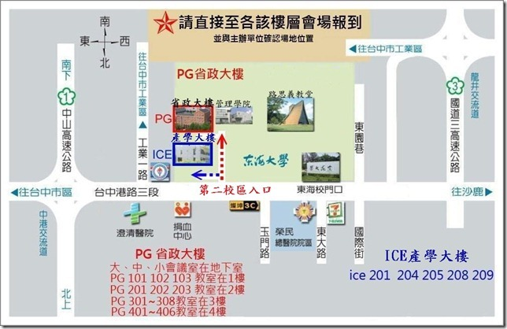
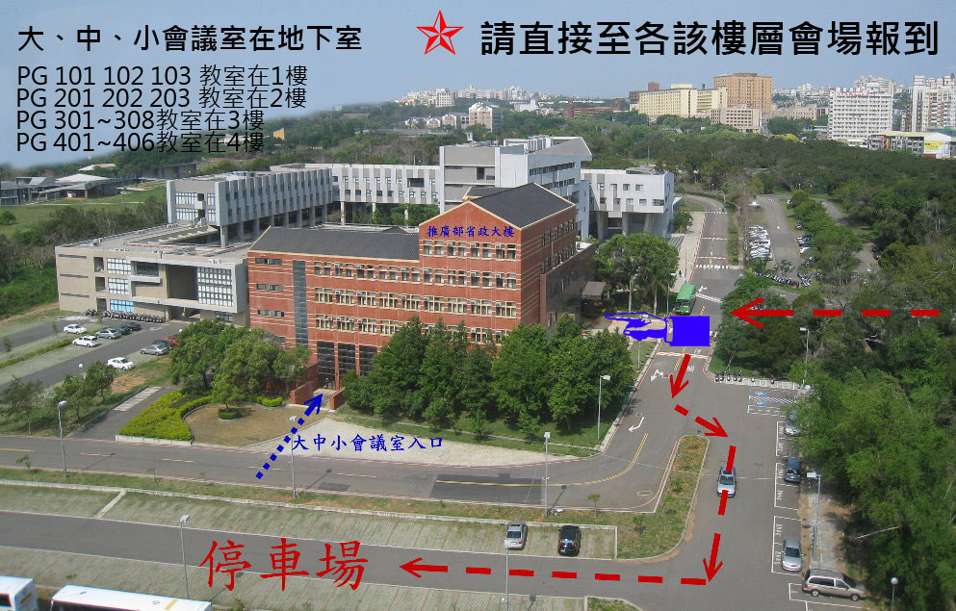
《自行開車》
- 自行駕車：中山高台中港交流道下，往沙鹿方向3公里，過工業一路100公尺迴轉由IBA入口進入。（嚴禁由學校校門口進入）
- 台中工業區入口加油站旁，自東海大學企研中心側門進入

《大眾運輸》
- 大眾交通工具：搭乘台中客運 22 號、103號、106號公車東大企管站下車，即可抵達。
- 高鐵：可搭高鐵接駁車到澄清醫院下車，往工業區方向行走即可。
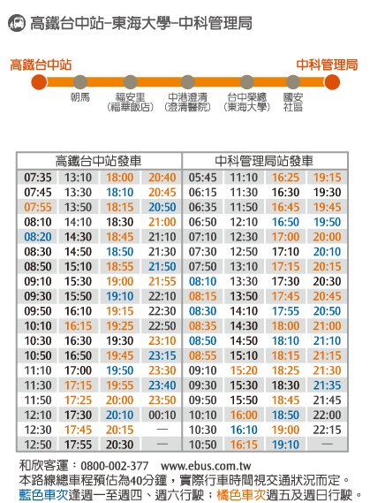
高鐵轉程查詢http://www.thsrc.com.tw/tc/transfer/transfer.asp#

